

ПЕНСІЙНИЙ ФОНД УКРАЇНИ
ГОЛОВНЕ УПРАВЛІННЯ ПЕНСІЙНОГО ФОНДУ УКРАЇНИ
В ЗАПОРІЗЬКІЙ ОБЛАСТІ
Управління обслуговування громадян
Оріхівський відділ обслуговування громадян (сервісний центр)

вул. Запорізька, 36-А, м. Оріхів, Запорізька область, 70504, тел. (06141) 4-46-57, факс 4-46-56
E-mail: orihiv@zp.pfu.gov.ua Код ЄДРПОУ 20490012

Виконавчий комітет Комишуваської селищної ради Оріхівського району

Для запобігання поширенню коронавірусу COVID-19 та у зв’язку із запровадженням карантину Головне управління Пенсійного фонду в Запорізькій області просить розмістити на сторінці Вашого сайту рекомендації щодо ще простішого доступу до електронних пенсійних послуг, а саме користуванням на вебпорталі електронних послуг Пенсійного фонду України за допомогою банківської карти.
Інформація в додатку.

З повагою
Начальник Оріхівського
відділу обслуговування громадян
(сервісного центру) Людмила ЛІСАЧЕНКО

Доступ до електронних пенсійних послуг став ще простішим!

Відтепер увійти до особистого кабінету користувача на вебпорталі електронних послуг Пенсійного фонду України можна за допомогою банківської карти.
Для цього необхідно:
- зайти на вебпортал електронних послуг Пенсійного фонду та вибрати «Вхід за GOV ID».
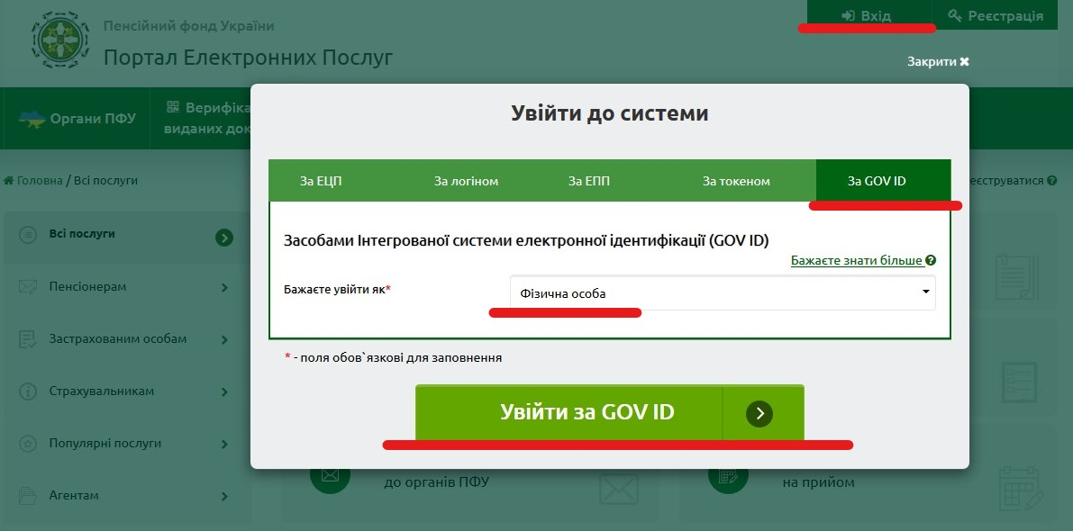

- після цього відкриється сторінки «Інтегрованої системи електронної ідентифікації», де Вам потрібно обрати варіант «Ідентифікація за BankID»

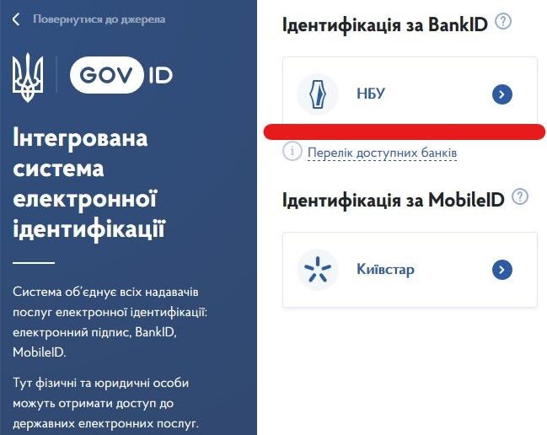

- На наступній сторінці оберіть банк, в якому Ви обслуговуєтесь, наприклад «ОЩАДБАНК».
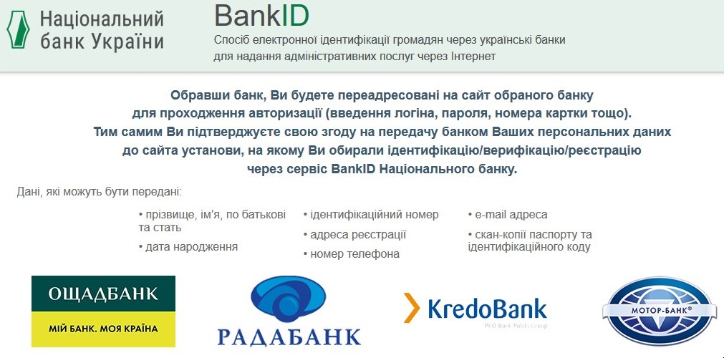

- Наступним кроком заповніть номер Вашої банківської карти, натисніть «Увійти».
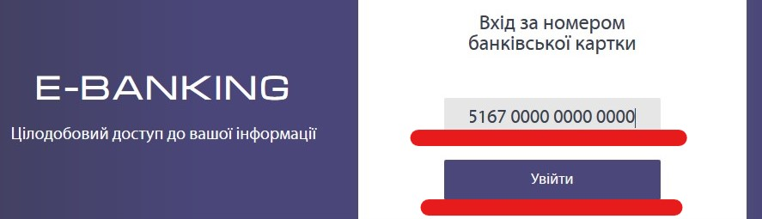

- На Ваш телефон надійде SMS-повідомлення з кодом для підтвердження. Введіть цей код, натисніть «підтвердити».

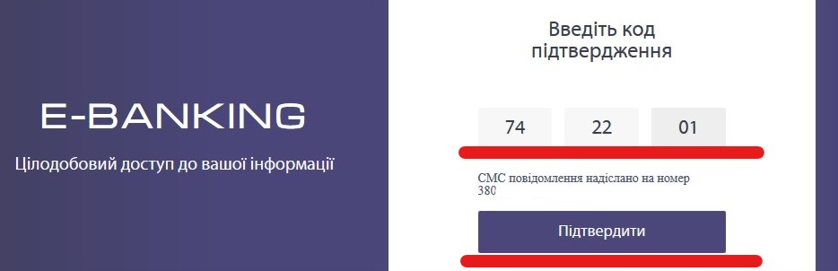

- Після підтвердження та успішної ідентифікації Ви автоматично відправитесь до Вашого особистого кабінету на вебпорталі електронних послуг Пенсійного фонду України.
За допомогою сучасних електронних сервісів ви можете отримати багато пенсійних послуг, в тому числі подати документи на призначення пенсії, отримати довідки ОК-5/ОК-7, переглянути свою пенсійну справу, проконтролювати набутий страховий стаж тощо.
В умовах обмеження прийому громадян у всіх офіційних закладах та установах, дистанційне обслуговування – ідеальне практичне вирішення багатьох питань, адже це не тільки комфортно та швидко, а ще й безпечно.
Ми піклуємось про Вас.
Будьте здорові, бережіть себе!

